Резюме участницы МОУ «Бахтигильдинская ООШ»

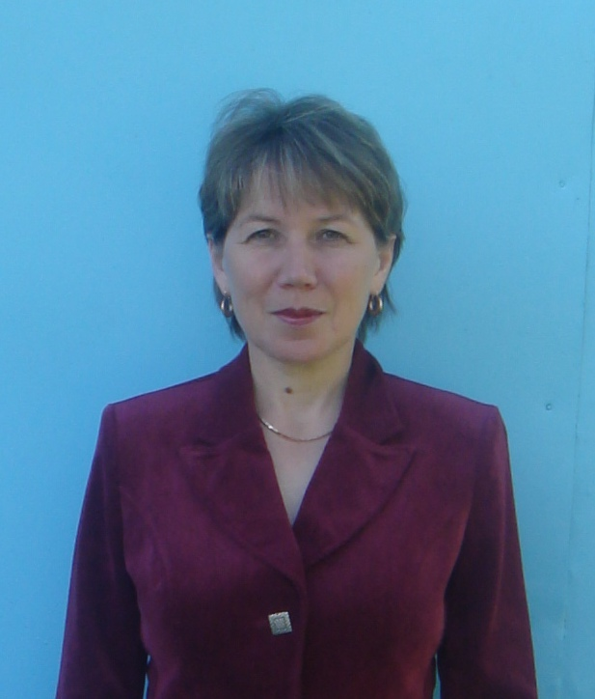

Ильина Елена Леонидовна

Дата рождения : 22.11.1967

Квалификационная категория : вторая

Педагогический стаж в качестве классного руководителя: 20 лет

Учебный предмет: русский язык и литература

Курируемый класс: 6 класс

Инновационные разработки: Программа развития класса.
( Подготовка учащихся к обучению в старшей ступени, 2008г.)

О себе:
В 1989 году окончила филологический факультет ЧГПИ им И.Я.Яковлева и начала работать в Бахтигильдинской средней школе Батыревского района ЧР. С данным классом работаю второй год. В своей работе большое внимание уделяю становлению личности ребенка. С этой целью работаю по этим направлениям: выявление индивидуальной социальной ситуации развития ребенка; работа с родителями с целью привлечения их внимания к процессам социализации; исследование социальных сетей подростка.

